Resumen
El presente reporte documenta el prototipo final del gemelo digital para un robot seguidor de línea. El sistema integra adquisición de telemetría con ESP32-S3, cuatro sensores analógicos, control PID, comunicación MQTT, tablero Node-RED, dataset versionado, modelo KNN y simulación sobre la pista real. La versión final permite revisar el flujo completo de adquisición, preprocesado, inferencia y salida accionable. El dataset limpio v0.2 contiene 322 muestras de recorridos físicos; el modelo StandardScaler + KNN k=5 obtuvo accuracy de 0.8462 y F1-score macro de 0.7771, superando el baseline de 0.6923. El gemelo digital reproduce una vuelta aproximada de 8.02 s y mantiene 99.94 % de permanencia simulada sobre la línea, por lo que sirve como apoyo para analizar, comparar y ajustar el comportamiento del robot.
Palabras clave: gemelo digital, robot seguidor de línea, CPS, KNN, Node-RED

Introducción
El proyecto integrador de la Unidad 4 se desarrolló de manera progresiva. Primero se planteó el problema técnico del robot seguidor de línea; después se construyó un dataset propio y versionado; posteriormente se entrenó un modelo introductorio; y finalmente se integró un pipeline de extremo a extremo. Esta actividad final reúne esos componentes en un reporte técnico que demuestra la versión consolidada del sistema CPS+IA.
El objetivo principal no es reemplazar el control PID del robot, sino complementarlo con análisis de datos y una representación digital. El robot físico sigue la línea mediante sensores y motores, mientras que la capa de IA clasifica estados de operación y el gemelo digital permite comparar la trayectoria real con una simulación calibrada sobre la pista utilizada en las pruebas.

Desarrollo

Nombre Del Proyecto
Gemelo digital CPS+IA para robot seguidor de línea con adquisición por Node-RED, preprocesado de telemetría, inferencia mediante KNN y comparación entre robot físico y simulación.

Objetivo General Del Prototipo
Demostrar y documentar el funcionamiento completo del sistema: robot físico, captura de datos, preprocesado, inferencia, salida accionable y gemelo digital. El prototipo busca validar que los datos reales del robot pueden organizarse, analizarse y compararse con una simulación útil para comprender su comportamiento.

Descripción Breve Del Problema Resuelto
El seguimiento de línea suele evaluarse de forma visual, lo cual dificulta comparar recorridos o justificar cambios de parámetros. El problema resuelto consiste en convertir el comportamiento del robot en datos medibles y trazables. Para ello, el sistema registra telemetría real, la procesa en PC, clasifica el estado operativo y muestra resultados que pueden compararse con el gemelo digital.

Arquitectura Final Del Sistema
La arquitectura final mantiene el control PID dentro del robot físico y usa Node-RED/MQTT como capa de adquisición. Los datos se almacenan como dataset, se preprocesan en Python, se evalúan con el modelo KNN y se visualizan como inferencias, gráficas y trayectoria simulada.
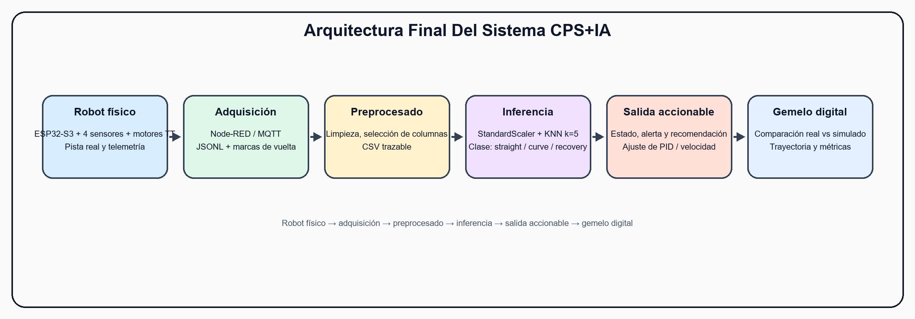
Figura 1. Arquitectura final del pipeline CPS+IA.

Parámetros De Adquisición
Tabla 1
Parámetros de adquisición del prototipo.
Parámetro | Valor documentado
Sensores | Cuatro sensores analógicos QTR para lectura de línea.
Tasa de muestreo | Telemetría rápida aproximada de 250 ms por muestra durante la corrida.
Variables registradas | Marca temporal, sesión, sensores, posición de línea, PWM, error PID, estado y observaciones.
Condiciones de prueba | Pista con línea negra sobre fondo claro, superficie plana e iluminación interior controlada.
Formato del dataset | CSV limpio v0.2 con 322 muestras útiles y trazabilidad por sesión.
La captura se realizó con el robot físico usando ESP32-S3, sensores de línea, motores TT 48:1, batería LiPo 2S, MQTT y Node-RED. La evidencia conserva imágenes de pista, vista previa del dataset y gráficas derivadas del procesamiento.
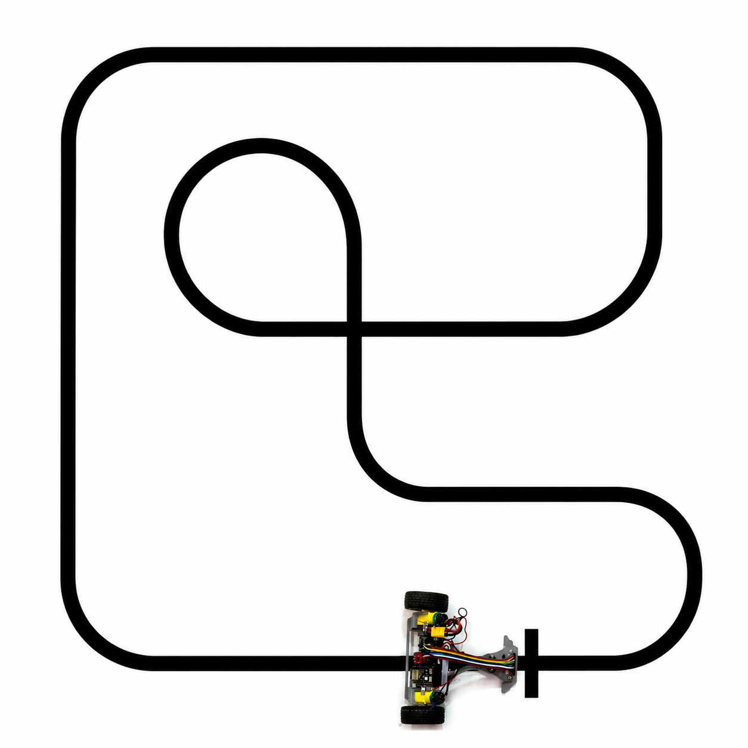
Figura 2. Robot físico y pista usada para prueba.
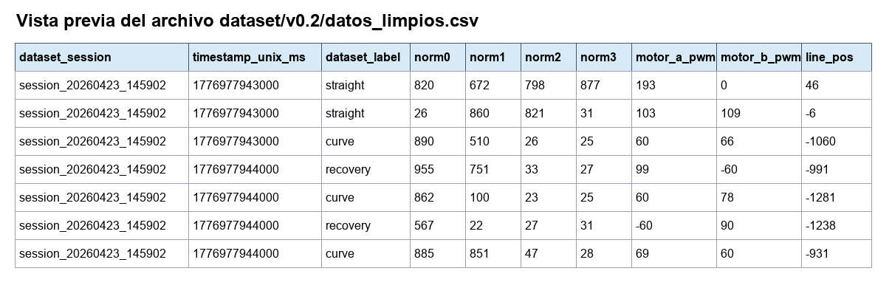
Figura 3. Vista previa del dataset limpio usado para el análisis.

Descripción Del Modelo Usado
El modelo usado es una clasificación supervisada con StandardScaler + KNN k=5. La variable objetivo es el estado operativo del robot: straight, curve o recovery. Las variables de entrada principales son las lecturas normalizadas de los sensores, la posición estimada de línea y el balance lateral. El baseline corresponde a la clase mayoritaria.
Tabla 2
Resumen técnico del modelo de inferencia.
Elemento | Descripción
Tipo de modelo | Clasificador KNN k=5 con StandardScaler.
Variable objetivo | Estado operativo del robot: straight, curve o recovery.
Variables de entrada | norm0, norm1, norm2, norm3, line_pos y balance_lr.
Baseline | Clase mayoritaria con accuracy de 0.6923.
Modelo final | Accuracy de 0.8462 y F1-score macro de 0.7771.
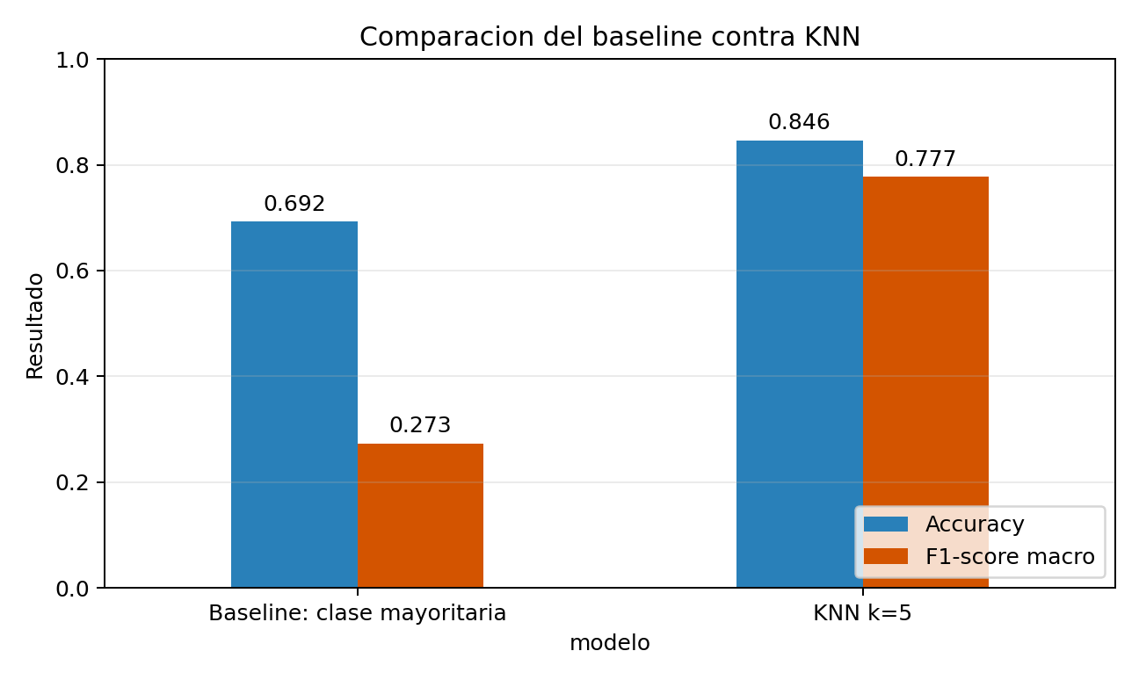
Figura 4. Comparación de métricas entre baseline y KNN.
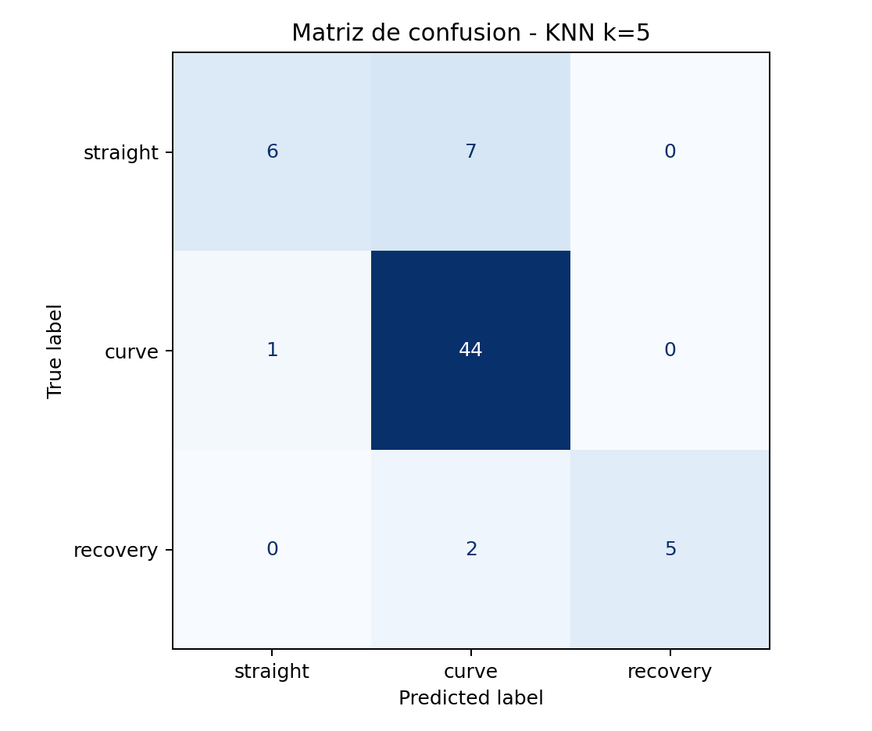
Figura 5. Matriz de confusión del modelo KNN.

Evidencias De Funcionamiento
Las evidencias muestran que el sistema no se queda solo en código. Se documenta la adquisición del robot físico, la vista del dataset, los resultados del modelo, la comparación visual con el gemelo digital y la telemetría comparada. El video real se agregará en la carpeta correspondiente del repositorio.
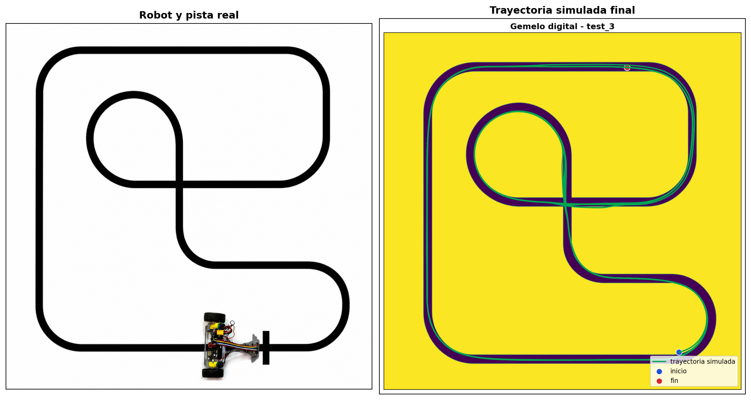
Figura 6. Comparación visual entre robot físico y simulación.
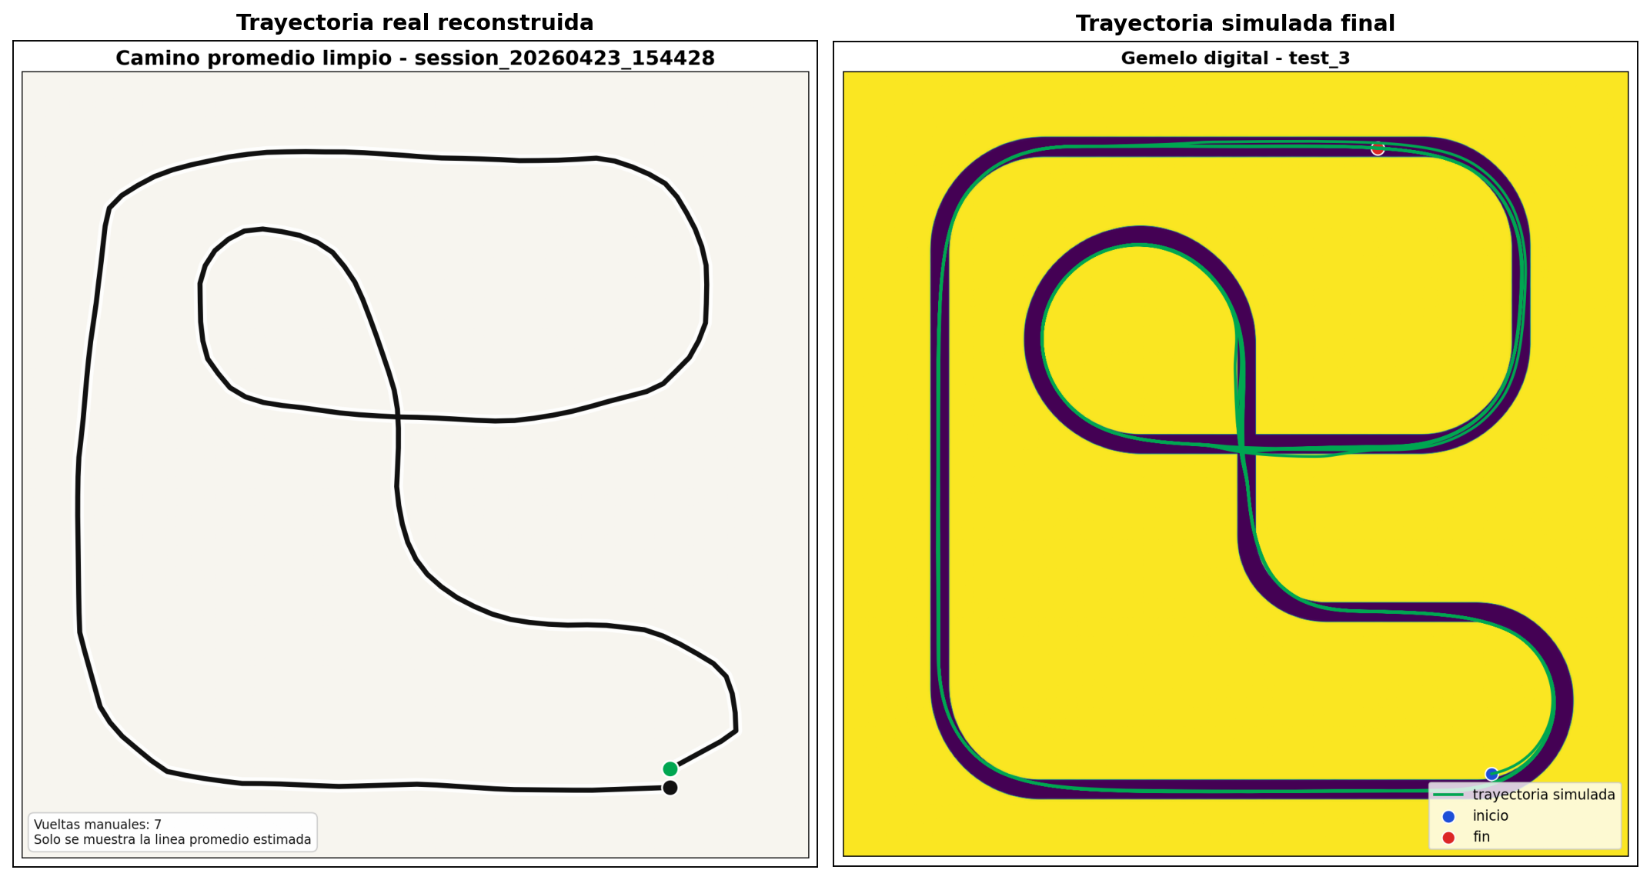
Figura 7. Comparación de trayectoria entre referencia real y gemelo digital.
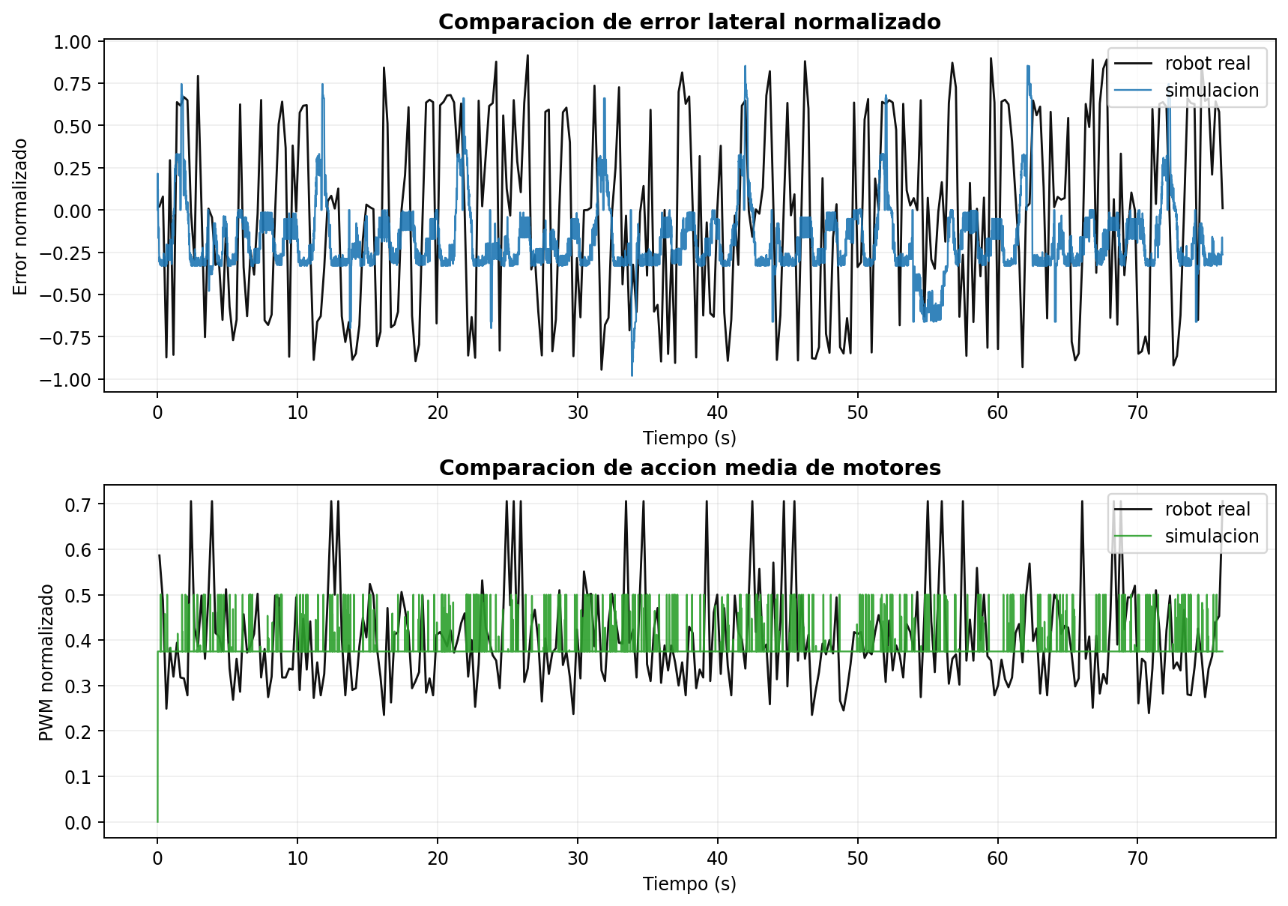
Figura 8. Comparación de telemetría y comportamiento del gemelo digital.

Tabla Resumen De Resultados
Tabla 3
Resumen de pruebas, resultados e indicadores.
Prueba realizada | Condición de pista | Resultado obtenido | Indicador | Observación técnica
Robot físico | Pista real interior controlada. | Seguimiento funcional de línea. | Tiempo real aprox. 8 s. | El robot siguió la pista con desviaciones controladas.
Dataset limpio | Dos sesiones físicas. | 322 muestras útiles. | Dataset v0.2. | La clase curve domina, pero el dataset conserva trazabilidad.
Modelo KNN | Validación estratificada. | Mejora sobre baseline. | Accuracy 0.8462; F1 0.7771. | La IA clasifica estados operativos, no controla motores.
Gemelo digital | Pista real cargada. | Simulación estable. | 8.02 s; 99.94 % en línea. | Permite comparar y ajustar parámetros.

Repositorio Y Video
El repositorio organizado conserva dataset, scripts o notebooks, modelo entrenado, evidencias, firmware sanitizado, dashboard Node-RED, simulador, README y documentación. El video de demostración debe agregarse como archivo o enlace antes de la entrega final.
Tabla 4
Archivos principales del repositorio.
Elemento | Ubicación
Dataset utilizado | repositorio/dataset
Scripts y notebooks | repositorio/scripts y repositorio/modelo/U4A3_Modelo_Introductorio.ipynb
Modelo entrenado | repositorio/modelo
Evidencias de prueba | repositorio/evidencias
Firmware sanitizado | repositorio/firmware_sanitizado
Dashboard Node-RED | repositorio/dashboard_node_red_sanitizado
Video demostración | repositorio/video
Video incluido: el archivo repositorio/video/U4A5_demo_robot_real.mp4 contiene la evidencia real del robot funcionando, solicitada como parte de la demostración final.

Lecciones Aprendidas
La integración funcionó porque el proyecto se construyó por etapas: primero la captura, después el dataset, luego el modelo y al final el gemelo digital. Esta separación ayudó a encontrar errores y validar cada componente antes de unirlo.
- Funcionó correctamente la captura de datos mediante ESP32-S3, MQTT y Node-RED.
- El dataset v0.2 permitió entrenar y evaluar un modelo sencillo con resultados superiores al baseline.
- El gemelo digital logró reproducir la pista y ofrecer una comparación visual útil.
- La principal limitación fue contar con datos de una pista y condiciones controladas, por lo que el modelo no representa todos los escenarios posibles.
- Una siguiente versión debería incluir más recorridos, más condiciones de iluminación y sensores como encoder o IMU.

Conclusión
El prototipo final cumple con la integración solicitada para la actividad U4A5. El robot físico genera datos reales, el pipeline los preprocesa, el modelo KNN clasifica estados operativos y el gemelo digital permite comparar el comportamiento del robot contra una simulación calibrada sobre la pista. Con ello se demuestra un flujo completo CPS+IA orientado a adquisición, análisis, inferencia y documentación técnica.
Aunque el sistema todavía depende de un dataset acotado y de condiciones de prueba controladas, ofrece una base funcional para continuar mejorando el gemelo digital. La principal utilidad del proyecto es que convierte el seguimiento de línea en evidencia medible, reproducible y explicable, lo cual facilita ajustar parámetros y justificar decisiones técnicas en futuras versiones.

